Úloha č. 1
Mayske pyramidy

V Hondurase už odjakživa žili Mayovia. Ako v každej ich krajine, aj tu stavali svoje pyramídy. Jedna je postavená v oblasti s názvom ‘’Copán’’ . Okrem nej sa tú nachádza ešte množstvo iných pamiatok Mayskej kultúry, napr. Sochy, stĺpy, schodiská... Tie boli postavané okolo roku 700. Toto archeologické nálezisko je dôležité, lebo prezrádza veľmi veľa o Mayskej kultúre a ich hieroglyfoch.
Úloha: Snaž sa nakresliť čo najpodrobnejsší obrázok pyramídy z Copán.

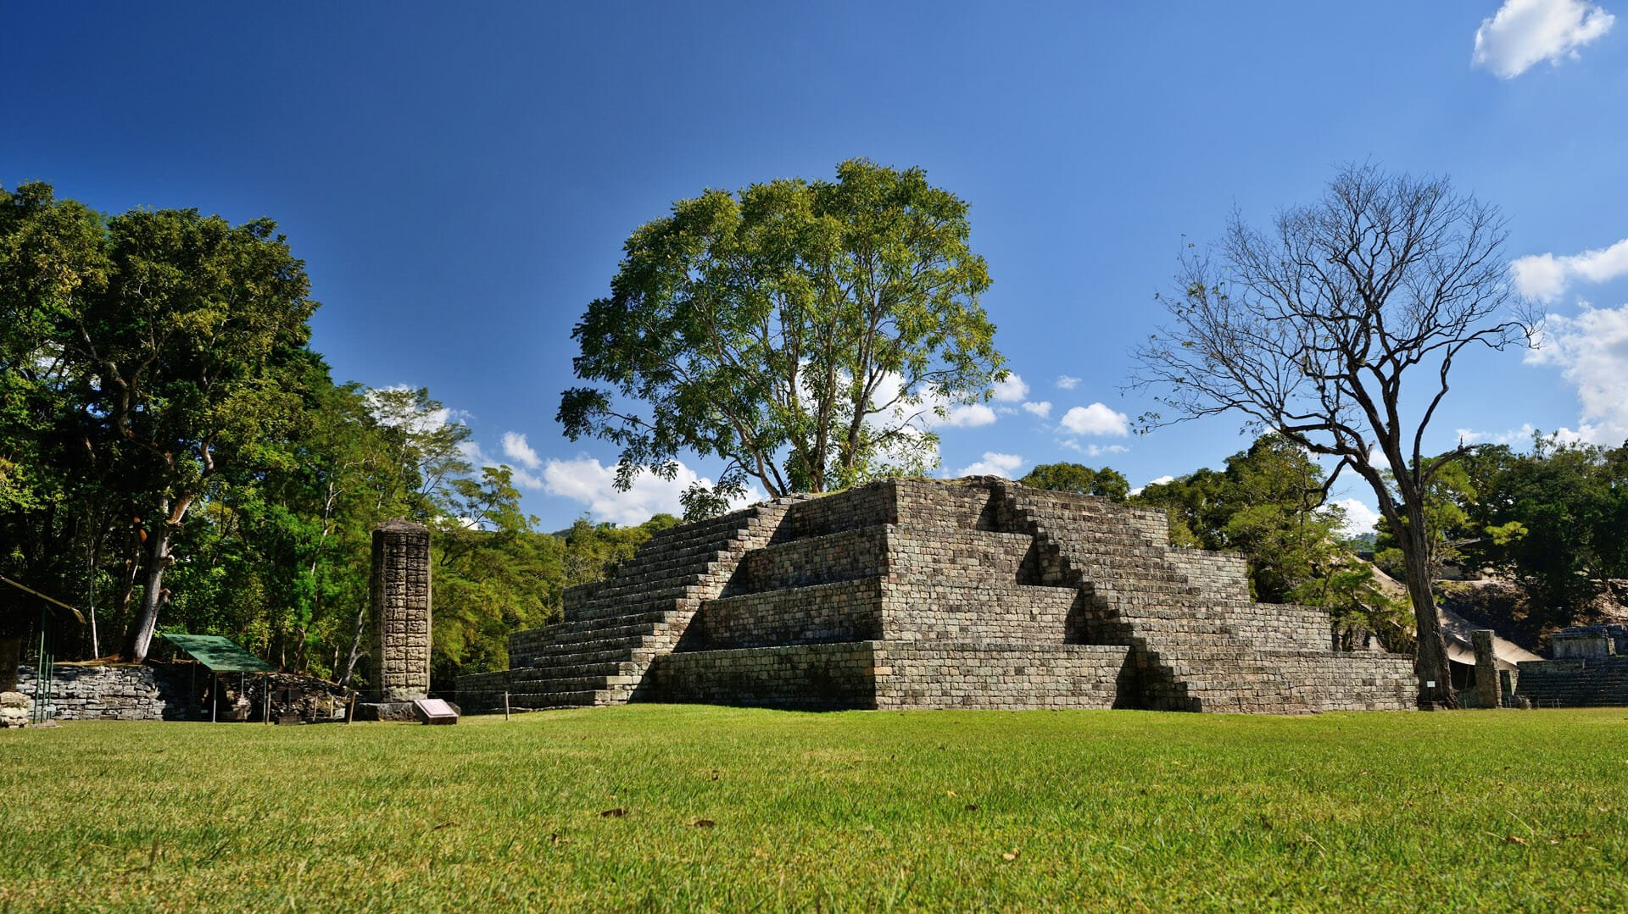

Obrázok nám pošli cez Messenger na Oratko Úsmev Poprad alebo cez mail na oratkousmevpp@gmail.com .

